DOSSIER DE PRESSE

creation d’UNE police municipale pluricommunale
  - Mercredi 13/09/2017 – 14 heures
Mairie du Passage d’Agen – Salle du Conseil municipal

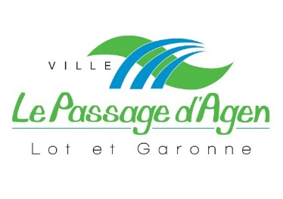
LE PASSAGE D’AGEN

Maire : Francis Garcia
9 732 habitants

BRAX
Maire : Joël Ponsolle
2 168 habitants

ESTILLAC
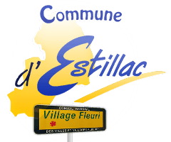
Maire : Jean-Marc Gilly
1 956 habitants

ROQUEFORT

Maire : Jean-Pierre Pin
1 871 habitants

Un projet mutualisé de territoire
UNE VOLONTE COMMUNE

Les Communes du Passage d’Agen, de Brax, d’Estillac et de Roquefort ont décidé de créer un service de police municipale pluricommunale.
Cette démarche s’inscrit dans l’étape 2 de la mutualisation de l’Agglomération d’Agen. Elle se fonde sur leur proximité territoriale d’une part, et sur le fait que les Communes de Brax, d’Estillac et de Roquefort sont des communes périurbaines connaissant désormais des phénomènes d’incivilités et de petite délinquance comparables à ceux que rencontre la Commune du Passage d’Agen. En outre, les 4 Communes prennent également en compte le fait que l’ensemble des grandes infrastructures portées par l’Agglomération d’Agen concernent leur territoire, qu’il s’agisse de la Technopole Agen Garonne (TAG), de la poursuite du développement de l’Agropole au travers de l’Agropole III, de la future gare LGV, de l’achèvement du contournement ouest de l’Agglomération Agenaise (barreau de Camélat), ou de la création d’un deuxième péage autoroutier.
Le périmètre d’intervention de cette police municipale pluricommunale couvrira le territoire des 4 Communes qui englobe une population de plus de 15 000 habitants.
Jusqu’à présent, seule la Commune du Passage d’Agen disposait d’un service de police municipale composé de 4 agents. La création de ce nouveau service a nécessité le recrutement par la Commune du Passage d’Agen de 2 policiers supplémentaires. Les 4 Communes ont conclu une convention quadripartite prévoyant notamment les modalités de fonctionnement de ce nouveau service et les modalités de mise à disposition et des conditions d’intervention de ces policiers municipaux sur le territoire des Communes de Brax, d’Estillac et de Roquefort.

Enfin, ce projet de création nécessite la conclusion avec l’Etat d’une convention de coordination des interventions des forces de sécurité de l’Etat et de la police municipale pluricommunale, d’autant que la Commune du Passage d’Agen se trouve en zone Police nationale (Commissariat de police) et que les Communes de Brax, d’Estillac et de Roquefort se trouvent quant à elles en zone de Gendarmerie nationale (Brigade de Laplume).
Il est à noter que la création de ce nouveau service constitue une première sur le département de Lot-et-Garonne, son caractère innovant ayant reçu un écho très favorable auprès de Madame le Préfet.

Des effectifs renforcés
LE SERVICE DE LA POLICE MUNICIPALE PLURICOMMUNALE

Au 1er septembre 2017, arrivée de 2 policiers supplémentaires :
- Turchi Jérôme, Responsable du service Police municipale pluricommunale

- Dusapin Samuel, Policier municipal

Composition du service
- Turchi Jérôme, Responsable du service Police municipale pluricommunale
- Delsuquet Christian, Responsable opérationnel – Adjoint au responsable du service.
- Dusapin Samuel, Policier municipal
- Prospérin Jean-Claude, Policier municipal
- Salvador Christian, Policier municipal
- Ben Rouaine Abdelillah, Agent de Surveillance de la Voie Publique (ASVP)
- Peisson Majida, agent d’accueil

Localisation du service
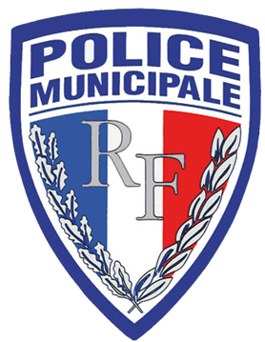
Centre culturel – Avenue de Consuegra – Le Passage d’Agen

